RESOLUCIÓN EXENTA N°

VALPARAÍSO,

VISTOS:

Lo dispuesto en la Ordenanza de Aduanas, cuyo texto refundido, coordinado y sistematizado se aprobó por D.F.L. N°30, del Ministerio de Hacienda, publicado en el Diario Oficial del 04.06.2005.

El Compendio de Normas Aduaneras, aprobado a través de la Resolución Exenta N°1300, de 14.03.2006, del Director Nacional de Aduanas, y sus modificaciones.

La Resolución Exenta N°3626, de 17.08.2018, del Director Nacional de Aduanas, que incorporó el Apéndice XV al Capítulo III del Compendio de Normas Aduaneras respecto de los requisitos y obligaciones que deberán cumplir los organismos de inspección y organismos calibradores de estanques que asistirán al Servicio Nacional de Aduanas en los procesos de medición, toma de muestra y calibración de estanques de Graneles Líquidos.

La Resolución Exenta N°5011, de 18.11.2018, del Director Nacional de Aduanas, que incorporó como Apéndice XVI al Capítulo III del Compendio de Normas Aduaneras el procedimiento para variaciones producidas en la descarga de graneles líquidos amparados por declaraciones de tramite anticipado.

El Oficio Ordinario N°98-2026-01860, de 24.07.2026, de la Subdirección de Fiscalización, que solicita evaluar la procedencia de modificar la normativa asociada a actividades de supervisión de descarga de graneles.

La Resolución Exenta N°223, de 24.01.2022, del Director Nacional de Aduanas, que aprobó la actualización al Procedimiento de Publicación Anticipada.

CONSIDERANDO:

Que, a través de la Resolución Exenta N°3626, de 2018, se establece para el caso del control de las descargas de líquidos se establecieron los procedimientos de medición de productos derivados del Petróleo y de medición de graneles líquidos de los anexos 3 y 4, respectivamente, así como los formatos de Hoja de Medida de los anexos 5 y 8 para graneles en general y petróleo crudo, respectivamente.

Que, a través de la Resolución Exenta N°5011, de 2018, se establece el procedimiento para ajustes en variaciones producidas en la descarga de graneles líquidos amparados por declaraciones de tramite anticipado respecto a las tolerancias aplicables y plazos para presentar las variaciones y solicitar los ajustes al documento aduanero.
Que, mediante el Oficio Ordinario N°98-2026-01860, de 2026, la Subdirección de Fiscalización expone que, en el marco de las actividades de supervisión de descarga de mercancías a granel líquido, particularmente respecto de los procedimientos asociados a la determinación de cantidades efectivamente recepcionadas, plazos de regularización documental y criterios técnicos aplicables a las mediciones efectuadas en terreno.
Que, de acuerdo a lo analizado por el Departamento Fiscalización Contra la Evasión Tributaria de la Subdirección de Fiscalización, se ha determinado que en relación con los plazos establecidos para efectuar ajustes mediante Solicitud de Modificación a Documento Aduanero (SMDA), se ha detectado que determinados productos, particularmente asfaltos y otros graneles líquidos que requieren análisis de laboratorio, presentan tiempos operativos incompatibles con el plazo actualmente contemplado.
Que, el mismo análisis determinó que Estandarizar las tablas de conversión API utilizadas para cálculos de volumen y peso, considerando que actualmente se observa la utilización de distintas versiones por parte de organismos Surveyor y terminales de almacenamiento, puesto que se generaría diferencias en los factores aplicados para la determinación de cantidades efectivamente recepcionadas.
Que, el análisis en comento ha identificado una inconsistencia normativa respecto de los plazos aplicables a operaciones de Gas Natural Licuado (GNL), considerando que la letra B del numeral 2.2 del Apéndice VI, Capítulo III del Compendio de Normas Aduaneras. establece un plazo de 15 días hábiles para la entrega de informes de recepción, mientras que los numerales 2.4 y 2.6 del Capítulo III del mismo Compendio contemplan un plazo de 7 días para la aclaración de manifiesto, lo que generaría incumplimientos formales asociados exclusivamente a una falta de armonización normativa.
Que, por lo anterior se estima factible modificar la normativa para el control de mercancías a granel contenidas en los Apéndices XV y XVI del Capítulo III del Compendio de Normas Aduaneras, puesto que las modificaciones propuestas permitirán incorporar metodologías y prácticas actualmente reconocidas por normas técnicas de referencia API y ASTM, utilizadas por organismos acreditados y entidades especializadas del sector, fortaleciendo la certeza técnica de los procedimientos efectuados por el Servicio.
Que, de acuerdo con lo establecido en la Resolución Exenta N°223, de 2022, de la Dirección Nacional de Aduanas, que aprueba la actualización al procedimiento de Publicación Anticipada, esta resolución como proyecto normativo fue puesta a disposición de los operadores del comercio internacional y de la ciudadanía, a través de la página web institucional, entre los días xx.xx.2026 y xx.xx.2026, de manera que fuera conocida con anticipación, y con objeto de recibir las recibir preguntas, comentarios u observaciones, y así, minimizar errores o dificultades prácticas de aplicación, antes de su dictación.

TENIENDO PRESENTE: La Resolución N°36 de la Contraloría General de la República y sus modificaciones posteriores, sobre exención del trámite de Toma de Razón, los numerales 7 y 8 del artículo 4 del D.F.L. N°329, de 1979, sobre Ley Orgánica del Servicio Nacional de Aduanas, dicto la siguiente:

RESOLUCIÓN:

- MODIFÍCASE, el Compendio de Normas Aduaneras, como a continuación se indica.

- Agréguese como párrafo final al numeral 2.6 del Capítulo III el siguiente texto:

Tratándose de las operaciones de importación de gas natural licuado (GNL) por vía marítima, reguladas en el Apéndice VI del presente Capítulo, dicho plazo se contará desde la fecha de recepción del certificado de medición emitido por la entidad certificadora correspondiente.

- Reemplácese el encabezado del Anexo 3 del Apéndice XV del Capítulo III por el siguiente texto:

Antes de la descarga del combustible líquido, el importador, por sí mismo o a través de la agencia de aduanas que lo represente, deberá informar, mediante correo electrónico y con una antelación mínima de 48 horas, al Director Regional, Administrador de Aduana o a la Unidad de la Aduana que haya sido facultada para estos efectos, el inicio de las operaciones de descarga, salvo situaciones debidamente justificadas.

En dicha comunicación deberá individualizar al organismo de inspección (Surveyor) que estará a cargo de efectuar las mediciones correspondientes, e informar, entre otros antecedentes, el nombre de la nave, el terminal, el sitio de atraque y la fecha y hora estimadas de inicio de la descarga.

Recibida la comunicación, la Unidad de Aduana competente podrá disponer, de acuerdo con sus facultades y conforme a los criterios de fiscalización y control aplicables, la realización de controles físicos o documentales respecto de la operación, lo que deberá ser comunicado al importador o a su representante por la misma vía.

- Agréguese como párrafo final al numeral 1.2 del Anexo 3 del Apéndice XV del Capítulo III el siguiente texto:

No deberán efectuarse mediciones en la “zona crítica” del estanque, correspondiente a la franja de transición del techo flotante entre su condición apoyada y flotación libre, generando mediciones no representativas.

- Reemplácese el numeral 1.5 del Anexo 3 del Apéndice XV del Capítulo III por el siguiente texto:

El Surveyor deberá extraer una muestra del líquido utilizando para ello el método de muestra de todos los niveles, salvo que las condiciones operacionales del estanque lo impidan, caso en el cual deberá utilizarse un método alternativo permitido por norma API MPMS 8.1 (muestreo) o sus actualizaciones, que asegure una representatividad equivalente de la muestra.

- Reemplácese el primer párrafo del numeral 3.2 del Anexo 3 del Apéndice XV del Capítulo III por el siguiente texto:

La gravedad API determinada a la temperatura a la que se encuentra la muestra, deberá expresarse en gravedad API a 60 ºF. La corrección a 60 ºF se debe efectuar utilizándose la última versión vigente de la API MPMS Cap.11.

- Reemplácese el numeral 3.3 del Anexo 3 del Apéndice XV del Capítulo III por el siguiente texto:

Para la corrección del volumen a 60 ºF, se busca el factor de corrección en la última versión vigente, de la Tabla API MPMS 11. La temperatura que debe usarse es la del líquido contenido en el estanque, obtenida conforme al numeral 1.4 del presente Anexo. No se usará, por motivo alguno, la temperatura de la muestra para realizar este cálculo.

- Reemplácese el numeral 5 del Anexo 3 del Apéndice XV del Capítulo III por el siguiente texto:

Para la conversión de volumen a peso, deberá ser utilizada la última versión vigente de la Tabla 13 API MPMS Capítulo 11.

- Reemplácese el encabezado del Anexo 4 del Apéndice XV del Capítulo III por el siguiente texto:

Antes de la descarga del granel líquido, el importador, por sí mismo o a través de la agencia de aduanas que lo represente, deberá informar, mediante correo electrónico y con una antelación mínima de 48 horas, al Director Regional, Administrador de Aduana o a la Unidad de la Aduana que haya sido facultada para estos efectos, el inicio de las operaciones de descarga, salvo situaciones debidamente justificadas.

En dicha comunicación deberá individualizar al organismo de inspección (Surveyor) que estará a cargo de efectuar las mediciones correspondientes, e informar, entre otros antecedentes, el nombre de la nave, el terminal, el sitio de atraque y la fecha y hora estimadas de inicio de la descarga.

Recibida la comunicación, la Unidad de Aduana competente podrá disponer, de acuerdo con sus facultades y conforme a los criterios de fiscalización y control aplicables, la realización de controles físicos o documentales respecto de la operación, lo que deberá ser comunicado al importador o a su representante por la misma vía.

- Reemplácese el numeral 1.2 del Anexo 4 del Apéndice XV del Capítulo III por el siguiente texto:

Se mide el nivel del líquido contenido en el estanque. No deberán efectuarse mediciones en la “zona crítica” del estanque, correspondiente a la franja de transición del techo flotante entre su condición apoyada y flotación libre, generando mediciones no representativas.

- Reemplácese el numeral 8.9 del Anexo 5 del Apéndice XV del Capítulo III por el siguiente texto:

Se indicará el valor de la gravedad API corregida a 60 ºF, determinado conforme a la versión vigente del API MPMS Capítulo 11. Este dato sólo corresponderá consignarse cuando se trate de petróleo crudo o derivados del petróleo.

- Reemplácese el numeral 1.2 del Anexo 7 del Apéndice XV del Capítulo III por el siguiente texto:

Medir el nivel del líquido usando cinta milimétrica, hasta la coincidencia de dos lecturas de medida consecutivas que sean idénticas, o bien, tres lecturas de medidas consecutivas dentro de un rango de 3 mm que deben ser promediadas (API MPMS 3.1A). Futuras modificaciones a este Manual deberán ser consideradas en este procedimiento. No deberán efectuarse mediciones en la “zona crítica” del estanque, correspondiente a la franja de transición del techo flotante entre su condición apoyada y flotación libre, generando mediciones no representativas.

- Reemplácese el numeral 1.4 del Anexo 7 del Apéndice XV del Capítulo III por el siguiente texto:

Medir la temperatura representativa del líquido del estanque. Esto es, cuando el nivel del líquido sea inferior a 3 metros, se hará sólo una medición en el centro. Cuando el nivel esté entre 3 metros y 6 metros de altura, se medirá en los puntos medios de cada mitad y si el estanque posee más de 6 metros de altura se realizarán tres mediciones, una en el centro de cada tercio. La temperatura a consignar en la Hoja de Medida será el promedio obtenido de las lecturas. Las temperaturas se expresarán en grados ºF. Para estanques con capacidades menores a 5000 bbl. (795m3) una medición de temperatura en el centro es suficiente (API MPMS 7.1 y 7.2). Futuras modificaciones a este Manual API deberán ser consideradas en este procedimiento. Para actividades de transferencia de custodia, los métodos de determinación de temperatura, esto es, uso de termómetro de mercurio en vidrio o termómetro digital portátil, deben acordarse entre las partes involucradas (importador y vendedor).

El surveyor deberá dejar constancia por escrito, en el campo de observaciones de cada hoja de medida, en caso de ocupar el termómetro
digital. No deberán efectuarse mediciones en la “zona crítica” del estanque, correspondiente a la franja de transición del techo flotante entre su condición apoyada y flotación libre, generando mediciones no representativas.

- Reemplácese el numeral 1.5 del Anexo 7 del Apéndice XV del Capítulo III por el siguiente texto:

El surveyor debe extraer una muestra del líquido por el método de "muestra de todos los niveles", es decir, se introduce un depósito provisto de tapa hasta el nivel inferior del líquido, siempre por sobre el nivel de agua libre. Llegado a ese punto, se retira el tapón y se eleva el depósito de manera tal que se vaya recibiendo líquido de diversas alturas, hasta 3/4 de la altura del depósito toma-muestra. Se extraerán además muestras por niveles, para verificar si el estanque presenta estratificación; en caso de darse esta última condición, el valor de API será el promedio (Superior-Media-Inferior). Si a juicio técnico del surveyor, y dadas las características particulares de algún tipo de petróleo crudo, o cuando las condiciones operacionales del estanque no permitan la aplicación del método de “muestra de todos los niveles”, será válido también extraer muestras representativas del tipo “corridas”, o utilizar otros métodos permitidos por la norma API MPMS Capítulo 8.1 (Muestreo) o sus actualizaciones, siempre que aseguren una representatividad equivalente de la muestra.

La muestra extraída servirá para realizar la determinación de la gravedad API a 60 ºF, según numeral 3.2 del presente Anexo.

- Reemplácese el primer párrafo del numeral 3.2 del Anexo 7 del Apéndice XV del Capítulo III por el siguiente texto:

La gravedad API determinada a la temperatura a la que se encuentra la muestra, deberá expresarse en gravedad API a 60 ºF. La corrección a 60 ºF se debe efectuar utilizándose la última versión vigente de la API MPMS Cap. 11.

- Reemplácese el numeral 3.3 del Anexo 7 del Apéndice XV del Capítulo III por el siguiente texto:

Para la corrección del volumen a 60 ºF, se busca el factor de corrección en la última versión vigente, de la Tabla API MPMS 11. La temperatura que debe usarse es la del líquido contenido en el estanque, obtenida conforme al numeral 1.4 del presente Anexo. No se deberá usar, por motivo alguno, la temperatura de la muestra para realizar este cálculo.

- Reemplácese el numeral 1.3 del Apéndice XVI del Capítulo III por el siguiente texto:

La SMDA a que se alude en las letras a) y b), deberá presentarse dentro del plazo de tres días hábiles contados de la fecha de medición final, si el producto es petróleo crudo y asfalto, el plazo de tres días se contará a partir de la entrega del resultado del análisis.

- Reemplácese los Anexos 5 y 8 del Apéndice XV del Capítulo III por los adjuntos a esta resolución.

- Como consecuencia de las modificaciones anteriores, actualícese el Compendio de Normas Aduaneras, de acuerdo a lo resuelto en presente Resolución.

- La presente resolución entrará en vigencia a partir de la publicación de su extracto en el Diario Oficial.

ANÓTESE, COMUNÍQUESE Y PUBLÍQUESE EN EXTRACTO EN EL DIARIO OFICIAL Y EN FORMA ÍNTEGRA EN LA PÁGINA WEB DEL SERVICIO

ANEXO 5

HOJA DE MEDIDA

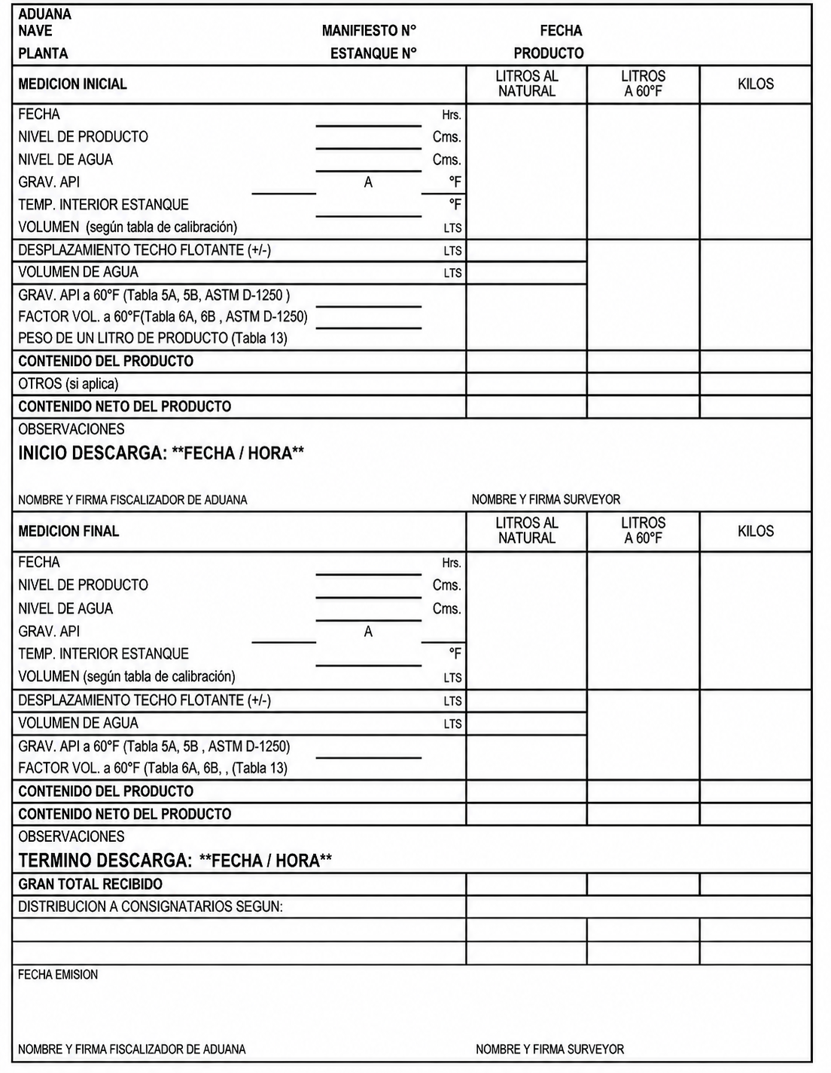

ANEXO 8

HOJA DE MEDIDA PARA PETRÓLEO CRUDO
